Литературный ринг для учащихся 9 классов
190 лет первому полному изданию романа в стихах «Евгений Онегин»
Цель: обобщение и расширение знаний о романе в стихах.
Задачи:
совершенствование навыков работы с художественным текстом
расширение представлений о пушкинской эпохе
развитие умения работать в группе
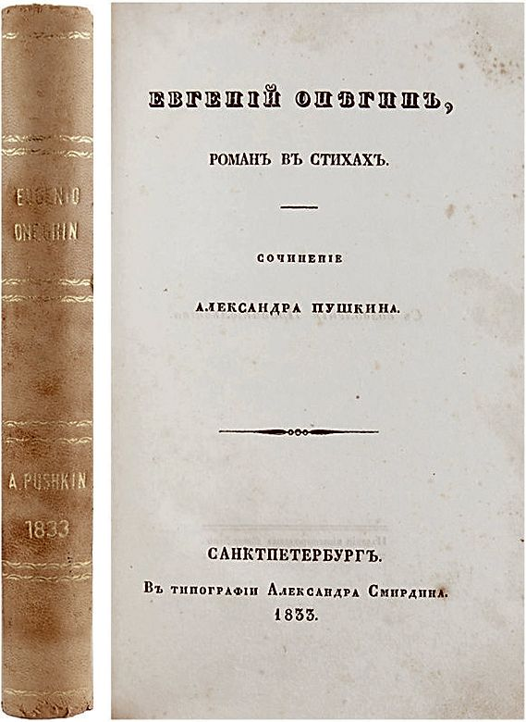
Слово учителя:
20 марта 1833 года опубликовано первое полное издание романа в стихах «Евгений Онегин».
Пушкин начал работу над романом в мае 1823 года, когда находился в Южной ссылке. В Кишинёве и Одессе написаны первая, вторая и начало третьей главы. Главы с третьей по шестую окончены в Северной ссылке с 1824 по 1826 год. Седьмая глава была завершена в Москве в 1828 году. В 1830 году написано «Путешествие Онегина», а в 1831-м — письмо Онегина. В романе нашли отражение «путешествия» самого поэта: он пишет о Москве, находясь в ней, о жизни зимой в деревне, пребывая в Михайловском.
В романе описан период с 1819 по 1825 год. В нём отразились события и колорит первой четверти XIX века: мода, ценности, интересы, темы разговоров. В романе показаны и светский Петербург, и крепостная деревня, и барская Москва. В. Г. Белинский так писал о романе: «„Онегина“ можно назвать энциклопедией русской жизни и в высшей степени народным произведением».
(Вступительная часть статьи по материалам сайта Онлайн-школа Фоксфорд https://foxford.ru/wiki/literatura/pushkin-evgenij-onegin)
Далее текст и комментарии по материалам сайта Роман А. С. Пушкина "Евгений Онегин" с комментариями (Лотман Ю.М.) в виде гиперссылок (http://litena.ru/books/item/f00/s00/z0000013/st026.shtml)
Слово учителя: (инструктаж). Класс делится на 3 команды, отдельно выбираются капитаны. (Можно провести ринг между командами параллельных классов во внеурочной деятельности по предмету). Каждой команде предстоит пройти 3 раунда. Во время каждого раунда нужно ответить на большее количество вопросов, за каждый правильный ответ – 1 балл. За правильный ответ ведущий выдает жетон. Во 1, 3 раундах при неправильном ответе команды балл может набрать другая команда, дав правильный ответ. После 2-го раунда жюри проверяет правильность выполненного задания, за каждое верное слово команда получает 1 балл. В конце раундов жетоны сдаются жюри, которое ведет подсчет жетонов. Команда, набравшая наибольшее количество баллов, становится победителем.
1 раунд
Герои романа
Кому принадлежат слова?
1 команда | 2 команда | 3 команда
Увы, на разные забавы  Я много жизни погубил!  Но если б не страдали нравы,  Я балы б до сих пор любил.  Я был рожден для жизни мирной,  Для деревенской тишины:  В глуши звучнее голос лирный,  Живее творческие сны.  (автор) | В эти лета  Мы не слыхали про любовь;  А то бы согнала со света  Меня покойница свекровь.  Мой Ваня  Моложе был меня, мой свет,  А было мне тринадцать лет.  Недели две ходила сваха  К моей родне, и наконец  Благословил меня отец.  Я горько плакала со страха,  Мне с плачем косу расплели,  Да с пеньем в церковь повели.  (няня Татьяны Лариной) | "Сосед наш неуч, сумасбродит,  Он фармазон; он пьет одно  Стаканом красное вино;  Он дамам к ручке не подходит;  Все да да нет; не скажет да-с  Иль нет-с".  (Помещики в деревне)
О ком слова?
И молча он повесил нос.  Исчезла ревность и досада  Пред этой ясностию взгляда,  Пред этой нежной простотой,  Пред этой резвою душой!..  Он смотрит в сладком умиленье;  Он видит: он еще любим;  Уж он раскаяньем томим,  Готов просить у ней прощенье,  Трепещет, не находит слов,  Он счастлив, он почти здоров...  (Владимир Ленский) | И что ж? Глаза его читали,  Но мысли были далеко;  Мечты, желания, печали  Теснились в душу глубоко.  Он меж печатными строками  Читал духовными глазами  Другие строки. В них-то он  Был совершенно углублен.  (Евгений Онегин) | Но вот толпа заколебалась,  По зале шепот пробежал...  К хозяйке дама приближалась,  За нею важный генерал.  Она была нетороплива,  Не холодна, не говорлива,  Без взора наглого для всех,  Без притязаний на успех,  Без этих маленьких ужимок,  Без подражательных затей...  Всё тихо, просто было в ней.  (Татьяна Ларина)
2 раунд
Впишите пропущенные слова.
1 команда | 2 команда | 3 команда
Но наше северное лето,  ………………. южных зим,  Мелькнет и нет: известно это,  Хоть мы ……….. не хотим.  Уж небо ……… дышало,  Уж реже солнышко ……….,  Короче становился день,  Лесов таинственная …..  С ……… шумом обнажалась,  Ложился ………… туман,  Гусей ………….. караван  Тянулся к югу: приближалась  Довольно …………. пора;  Стоял ………. уж у двора. | В тот год …………… погода  Стояла долго на дворе,  Зимы ждала, …….. природа.  Снег выпал только в …….  На ……… в ночь. Проснувшись рано,  В окно увидела Татьяна  Поутру ………. двор,  ………., кровли и забор,  На стеклах ……….. узоры,  Деревья в зимнем серебре,  Сорок …………. на дворе  И мягко устланные горы  Зимы ……………..ковром.  Все……… все бело кругом. | Гонимы ………… лучами,  С ………… гор уже снега  Сбежали ……….. ручьями  На ……………… луга.  Улыбкой ясною …………  Сквозь сон встречает …… года;  Синея блещут небеса.  Еще прозрачные, …………  Как будто ……. зеленеют.  Пчела за данью полевой  Летит из кельи …………...  Долины сохнут и пестреют;  Стада шумят, и соловей  Уж пел в ………… ночей.

Ответы для жюри.
Но наше северное лето,  Карикатура южных зим,  Мелькнёт и нет: известно это,  Хоть мы признаться не хотим.  Уж небо осенью дышало,  Уж реже солнышко блистало,  Короче становился день,  Лесов таинственная сень  С печальным шумом обнажалась,  Ложился на поля туман,  Гусей крикливых караван  Тянулся к югу: приближалась  Довольно скучная пора;  Стоял ноябрь уж у двора. | В тот год осенняя погода  Стояла долго на дворе,  Зимы ждала, ждала природа,  Снег выпал только в январе,  На третье в ночь. Проснувшись рано,  В окно увидела Татьяна  Поутру побелевший двор,  Куртины, кровли и забор,  На стёклах лёгкие узоры,  Деревья в зимнем серебре,  Сорок весёлых на дворе  И мягко устланные горы  Зимы блистательным ковром.  Всё ярко, всё бело кругом. | Гонимы вешними лучами,  С окрестных гор уже снега  Сбежали мутными ручьями  На потопленные луга.  Улыбкой ясною природа  Сквозь сон встречает утро года;  Синея блещут небеса.  Ещё прозрачные, леса  Как будто пухом зеленеют.  Пчела за данью полевой  Летит из кельи восковой.  Долины сохнут и пестреют;  Стада шумят, и соловей  Уж пел в безмолвии ночей.
3 раунд
Объясните историзмы:
1 команда | 2 команда | 3 команда
Надев широкий боливар,  Онегин едет на бульвар  И там гуляет на просторе,  Пока недремлющий брегет  Не прозвонит ему обед.  Боливар – шляпа с широкими полями  Брегет - часы фирмы парижского механика Брегета (вернее, Бреге)  На биржу тянется извозчик,  С кувшином охтинка спешит... - Биржа здесь: «уличная стоянка извозчиков»  Охтинка - жительница Охты, окраинного района в Петербурге, здесь: молочница. Охта была заселена финнами, снабжавшими жителей столицы молочными продуктами. | Уж отворял свой васисдас. - купцы в небольших лавочках на окраинах города арендовали помещения с одним окном, через которое и велась торговля. Васисдас (искаж. франц.) – форточка  В гостиной штофные обои (Штоф - тканая шелковая материя, употреблявшаяся для обивки стен.)  Он знал довольно по латыне Чтоб эпиграфы разбирать... - Эпигрáфы здесь: античные надписи на памятниках, зданиях и гробницах. Наиболее известные из античных эпиграфов включались в популярные французские хрестоматии и входили в начальный курс древних языков.  В окно увидела Татьяна  Поутру побелевший двор,  Куртины, кровли и забор.  (клумбы для цветов) | Два раза в год они говели... - Говеть - поститься и посещать церковные службы, подготовляясь к исповеди и причастию в установленные сроки.  Онегин жил анахоретом... - Анахорет - отшельник. В описании жизни Онегина в строфах XXXVI-XXXIX отразились черты реального быта автора в Михайловском.  И, наклонясь, ей шепчет нежно/ Какой-то пошлый мадригал... - Пошлый здесь: «обыкновенный, ничем не примечательный, заурядный», мадригал здесь: комплимент. Он фармазон; он пьет одно Стаканом красное вино... - Фармазон - искаженное название члена масонской ложи (франк-масон) скоро сделалось ругательством со значением «вольнодумец».

(Пока жюри подводит итоги, участникам можно предложить порассуждать).
Слово учителя.
Каждую главу романа можно рассматривать как самостоятельное и цельное произведение. Именно так он и публиковался — по главам. Выход каждой главы становился целым событием: «Каждый о них толкует по-своему: одни хвалят, другие бранят, и все читают», — писал Пушкину его современник поэт Баратынский.
Почему же стоит прочитать роман?
Подведение итогов и вручение дипломов 1,2 и 3 степени.

